Администрация города Перми
Планово-экономический департамент

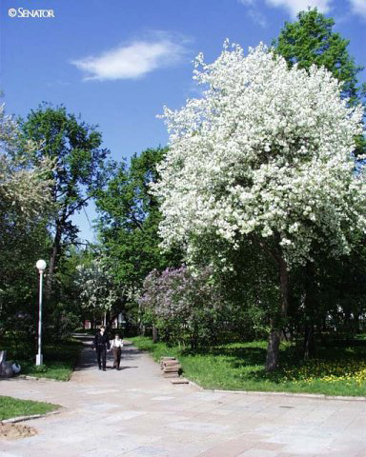

КРАТКИЕ ИТОГИ

СОЦИАЛЬНО-ЭКОНОМИЧЕСКОГО
РАЗВИТИЯ города ПЕРМИ

ЯНВАРЬ-МАЙ
2013 года

Пермь - 2013
.

Основные итоги социально-экономического развития города Перми
за январь-май 2013 года

Наименование показателя | Январь-май 2013 г. | в % к январю-маю 2012 г.
Численность постоянного населения на 01.01.2013, чел. | 1 013 890 | 101,3 | 
Оборот крупных и средних организаций, млн. руб. | 384 796,8 | 101,1 | 
Объем отгруженной продукции собственного производства, выполненных работ и услуг, млн. руб. | 264 465,2 | 100,3 | 
Ввод в действие общей площади жилых домов, кв. м | 93 979 | 139,9 | 
Грузооборот, млн. т-км | 25,8 | 94,4 | 
Оборот розничной торговли, млн. руб. | 119 825,1 | 103,6* | 
Индекс потребительских цен на все товары и платные услуги, май к декабрю предыдущего года | 103,4 | -
Численность работающих на крупных и средних предприятиях, чел.*** | 316 060 | 100,3 | 
Численность зарегистрированных безработных на конец отчетного периода, чел. | 2 993 | 92,0** | 
Среднемесячная заработная плата работников крупных и средних предприятий города, руб.*** | 30 143,7 | 112,4 | 
Уровень зарегистрированных преступлений на 10 тыс. населения, единиц | 86,4 | 84,1 | 
* в сопоставимых ценах
** в % к декабрю 2012 г.
*** за январь-апрель 2013 г.

ЭКОНОМИЧЕСКАЯ АКТИВНОСТЬ

Основные показатели | Оборот крупных и средних организаций (по ОКВЭД), млн. руб. |  |  | Объем отгруженной продукции собственного производства, выполненных работ и услуг, млн. руб.
Основные показатели | Январь-май 2013 г. | в % к январю-маю 2012 г. |  | Январь-май 2013 г. | в % к январю-маю 2012 г.
Всего | 384 796,8 | 101,1 |  | 264 465,2 | 100,3 | 
в том числе:
Добыча полезных ископаемых | 4 344,8 | 78,3 |  | 4 264,0 | 78,2 | 
Обрабатывающие производства | 200 352,1 | 100,1 |  | 190 398,6 | 100,1 | 
из них:
производство пищевых продуктов | 9 080,4 | 109,4 |  | 8 138,3 | 105,6 | 
обработка древесины | 246,5 | 68,7 |  | 227,0 | 78,8 | 
целлюлозно-бумажное производство, полиграфия | 7 805,6 | 104,0 |  | 7 433,0 | 103,1 | 
производство кокса и нефтепродуктов | н/д | 99,7 |  | н/д | 100,5 | 
химическое производство | 17 605,6 | 107,7 |  | 16 399,8 | 111,3 | 
производство резиновых и пластмассовых изделий | 1 018,7 | 123,7 |  | 1 013,7 | 123,5 | 
производство неметаллических минеральных продуктов | 2 798,9 | 108,8 |  | 1 990,9 | 118,0 | 
металлургическое производство | 4 511,7 | 82,1 |  | 4 794,0 | 82,4 | 
производство машин и оборудования | 12 196,2 | 96,7 |  | 9 687,9 | 82,9 | 
производство электрооборудования | 11 690,1 | 103,8 |  | 11 101,2 | 100,3 | 
производство транспортных средств | 10 829,0 | 111,5 |  | 10 077,8 | 122,5 | 
Производство и распределение электроэнергии, газа и воды | 43 275,6 | 96,5 |  | 22 396,1 | 99,5 | 
Строительство | 4 387,3 | 105,2 |  | 5 277,4 | 99,4 | 
Оптовая и розничная торговля, ремонт автотранспортных средств | 96 290,2 | 104,4 |  | 2 310,4 | 100,1 | 
Гостиницы и рестораны | 1 104,1 | 124,3 |  | 1 288,9 | 122,8 | 
Транспорт и связь | 22 284,2 | 102,2 |  | 21 009,9 | 97,9 | 
Операции с недвижимым имуществом | 8 130,9 | 115,5 |  | 12 664,8 | 116,8 | 
Госуправление, военная безопасность, социальное обеспечение | 137,7 | 93,1 |  | 137,9 | 93,1 | 
Образование | 2 323,0 | 118,9 |  | 1 710,2 | 104,3 | 
Здравоохранение и социальные услуги | 1 155,6 | 131,1 |  | 1 227,2 | 129,2 | 
Прочие коммунальные, социальные и персональные услуги | 935,7 | 109,1 |  | 1 676,5 | 98,5 | 

Динамика оборота крупных и средних организаций

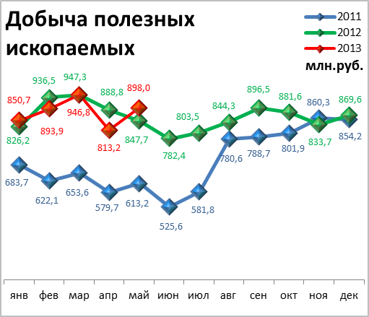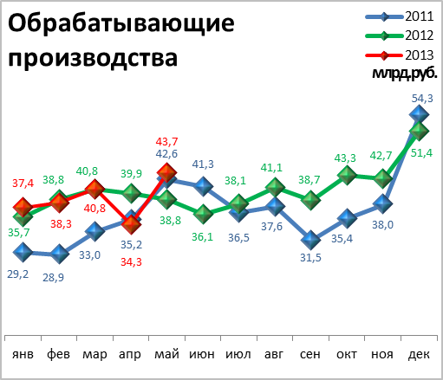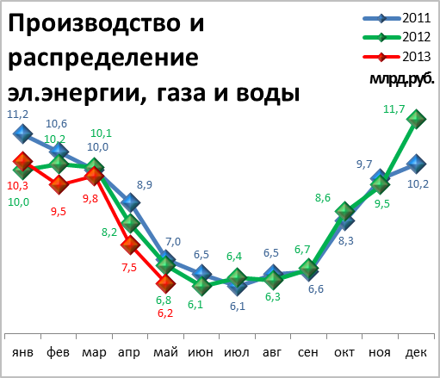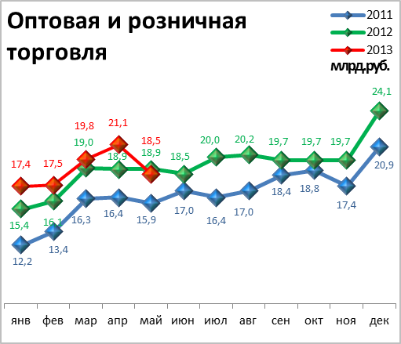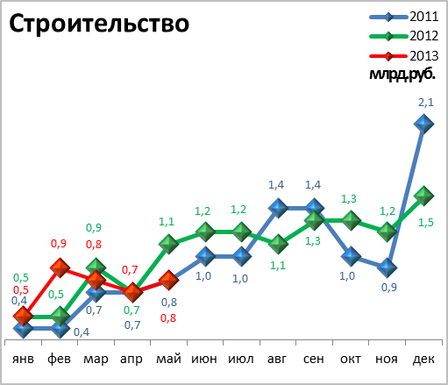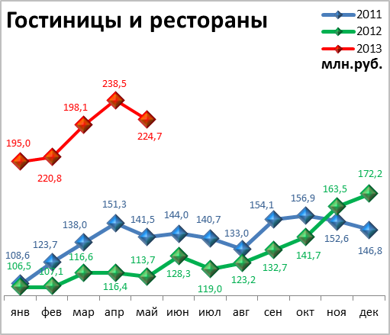

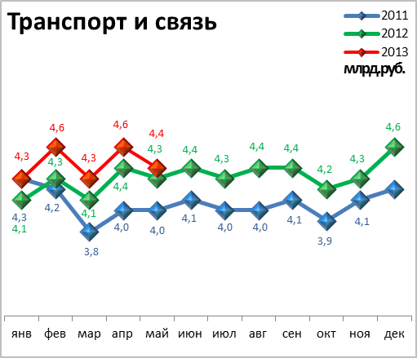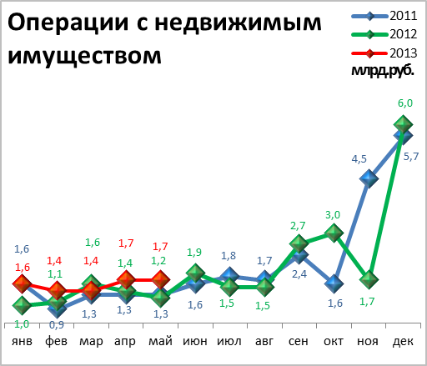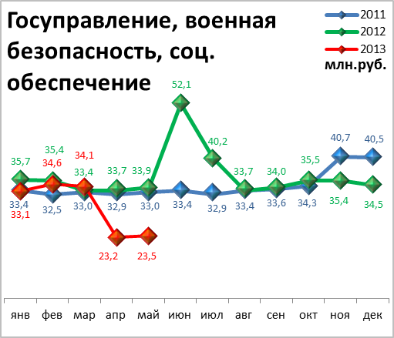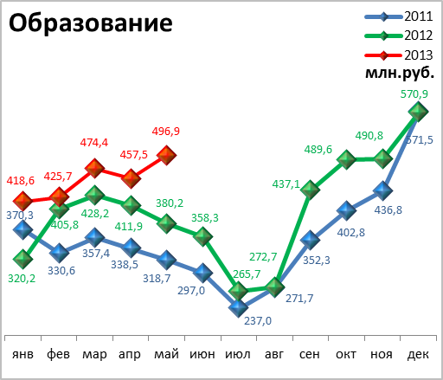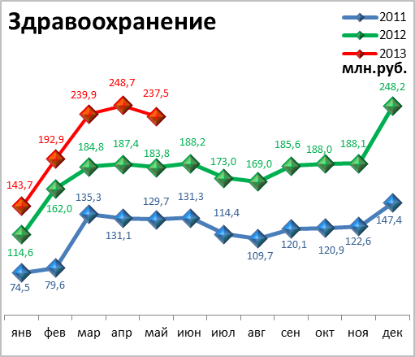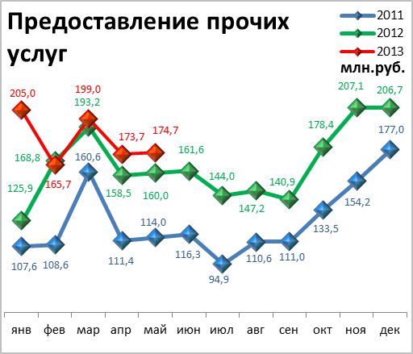

Динамика объема отгруженной продукции собственного производства, выполненных работ и услуг

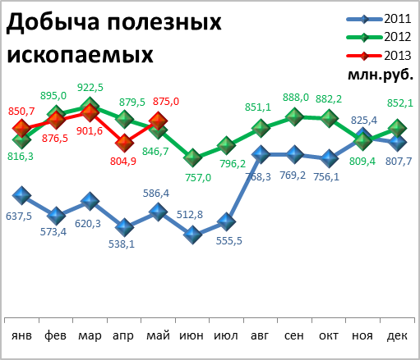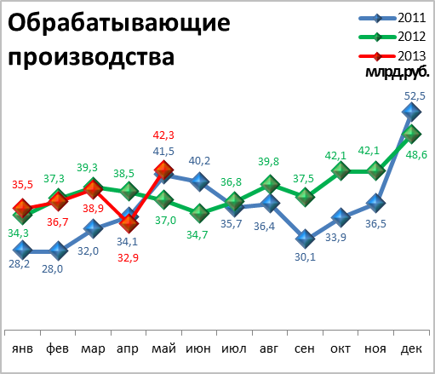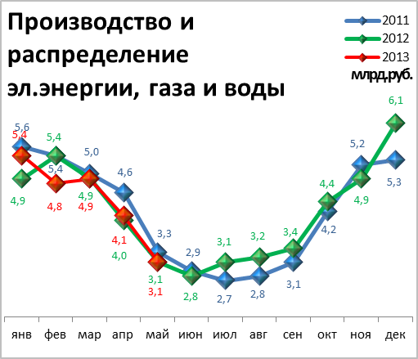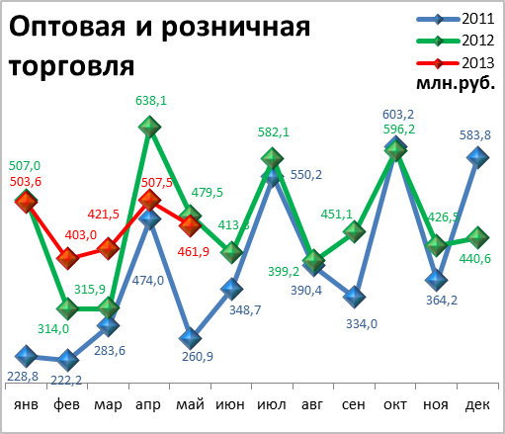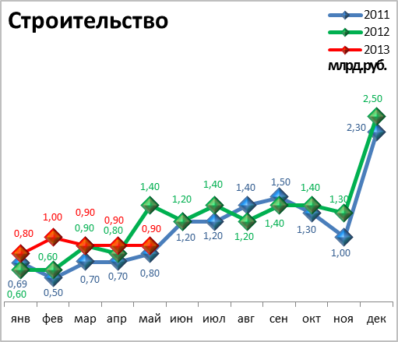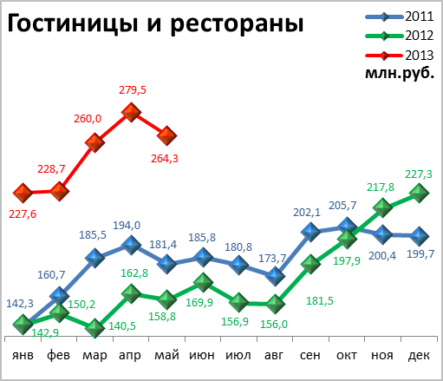

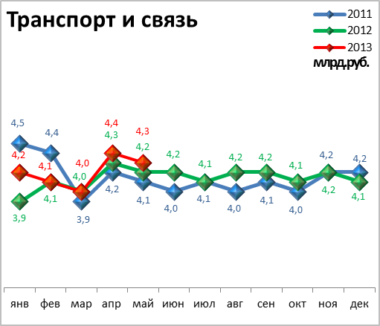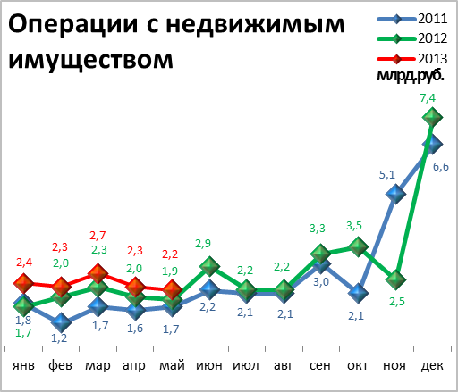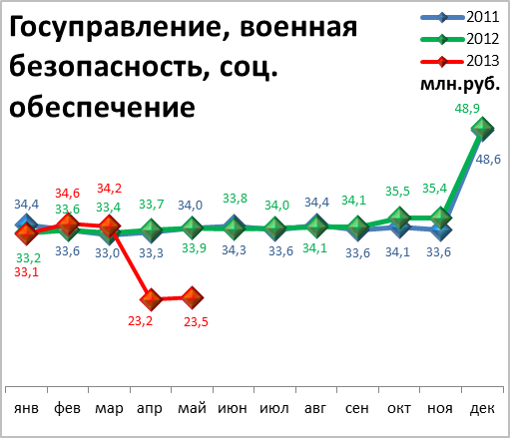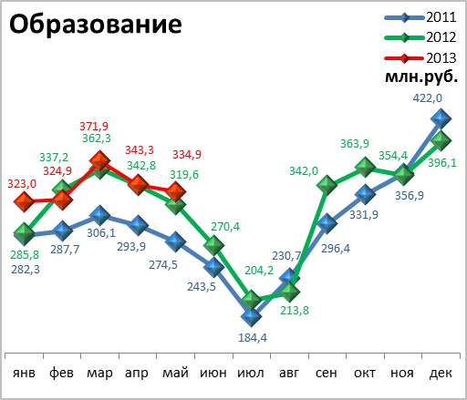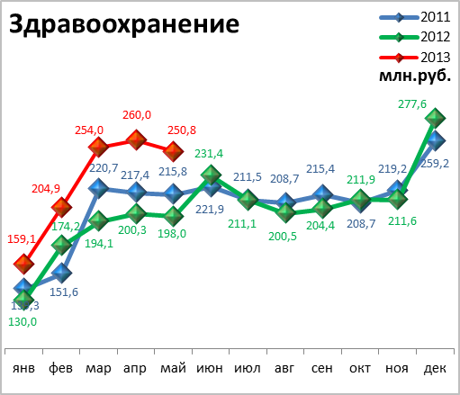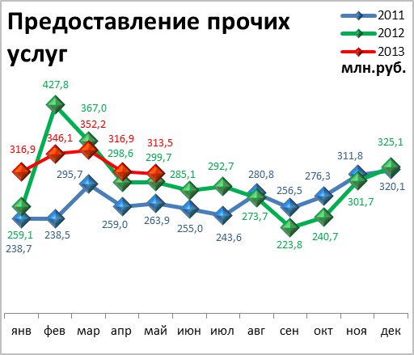

СТРОИТЕЛЬСТВО

Произведено работ по договорам строительного подряда силами

организаций всех форм собственности

Наименование показателя | Январь-май 2013 г. | в % к январю-маю 2012 г.
Наименование показателя | млн. руб.
Всего по городу Перми | 5 277,4 | 92,3 | 
в том числе по районам:
Дзержинский | 944,5 | 95,1 | 
Индустриальный | 809,3 | 78,8 | 
Кировский | н/д | 63,8 | 
Ленинский | 814,9 | 82,9 | 
Мотовилихинский | 771,5 | 175,3 | 
Орджоникидзевский | 65,6 | 194,8 | 
Свердловский | 1 865,3 | 83,5 | 

Ввод в действие общей площади жилых домов

Наименование показателя | Январь-май 2013 г. | в % к январю-маю 2012 г.
Наименование показателя | кв. м
Всего по городу Перми | 93 979 | 139,9 | 

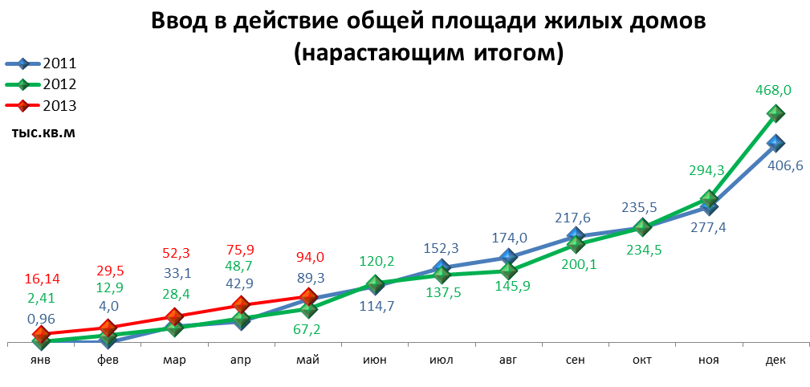

ТРАНСПОРТ

Основные показатели работы автотранспорта

Наименование показателя | Январь-май 2013 г. | в % к январю-маю 2012 г.
Перевезено грузов, тыс. т | 247,6 | 106,2 | 
Грузооборот, тыс. т-км | 25 768,3 | 94,4 | 
Перевезено пассажиров, млн. чел. | 99,3 | 85,4 | 
Пассажирооборот, млн. пасс-км | 1 197,2 | 70,1 | 

ПОТРЕБИТЕЛЬСКИЙ РЫНОК ТОВАРОВ И УСЛУГ

Основные показатели | Январь-май  2013 г. | в % к январю-маю 2012 г.
Основные показатели | Январь-май  2013 г. | (в сопоставимых ценах)
Оборот розничной торговли в действующих ценах, всего, млн. руб. | 119 825,1 | 103,6 | 
в том числе:
оборот торгующих организаций | 110 925,2 | 104,2 | 
оборот вещевых, смешанных и продовольственных рынков | 8 899,9 | 96,8 | 
Из общего оборота розничной торговли:
оборот продовольственных товаров | 57 176,5 | 102,8 | 
оборот непродовольственных товаров | 62 648,6 | 104,3 | 
Индекс потребительских цен, май к декабрю предыдущего года, % | 103,4 | -

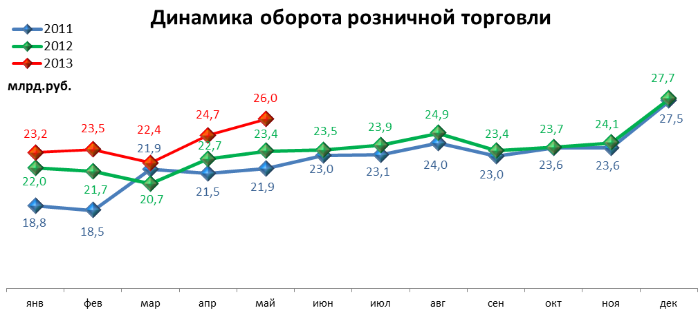

ФИНАНСЫ

Финансовые результаты деятельности организаций г. Перми

Основные показатели | Январь-апрель 2013 г. | в % к январю-апрелю 2012 г.
Основные показатели | тыс. руб.
Всего | 35 981,2 | 85,7 | 
из них:
Добыча полезных ископаемых | 14 788,1 | 74,5 | 
Обрабатывающие производства | 12 562,2 | 84,0 | 
из них:
производство пищевых продуктов | 322,7 | 76,6 | 
обработка древесины | -58,0 | -
целлюлозно-бумажное производство, полиграфия | 8,8 | в 5,0р. | 
химическое производство | 2 223,2 | 71,2 | 
производство резиновых и пластмассовых изделий | -18,4 | -
производство неметаллических минеральных продуктов | 80,2 | в 3,7р. | 
металлургическое производство | -140,8 | -
производство машин и оборудования (без производства оружия и боеприпасов) | -187,3 | -
производство электрооборудования | 147,8 | 19,4 | 
производство транспортных средств | 6,4 | -
Производство и распределение электроэнергии, газа и воды | 2 875,1 | 99,3 | 
Строительство | 583,8 | в 5,3р. | 
Оптовая и розничная торговля | 2 739,4 | 129,4 | 
Гостиницы и рестораны | 27,0 | 87,0 | 
Транспорт и связь | 2 180,0 | 110,3 | 
Финансовая деятельность | 63,5 | -
Операции с недвижимым имуществом | 68,6 | в 2,4р. | 
Госуправление, военная безопасность, социальное обеспечение | 9,5 | 114,4 | 
Образование | 6,8 | 56,5 | 
Здравоохранение и социальные услуги | 35,1 | 76,2 | 
Предоставление прочих услуг | 48,7 | в 5,5р. | 

РЫНОК ТРУДА и БЕЗРАБОТИЦА

Основные показатели | Январь-апрель 2013г. | в % к январю-апрелю 2012г.
Численность работающих на крупных и средних предприятиях – всего, чел. | 316 060 | 100,3 | 
в том числе по отраслям:
Добыча полезных ископаемых | 1 775 | 79,6 | 
Обрабатывающие производства | 90 088 | 99,3 | 
Производство и распределение электроэнергии, газа и воды | 12 533 | 110,8 | 
Строительство | 11 970 | 103,5 | 
Оптовая и розничная торговля | 21 293 | 109,1 | 
Гостиницы и рестораны | 1 825 | 98,6 | 
Транспорт и связь | 26 024 | 92,4 | 
Финансовая деятельность | 16 493 | 111,6 | 
Операции с недвижимым имуществом | 27 794 | 107,0 | 
Госуправление, военная безопасность, социальное обеспечение | 30 430 | 98,4 | 
Образование | 36 091 | 96,0 | 
Здравоохранение и социальные услуги | 31 087 | 98,2 | 
Предоставление прочих услуг | 8 318 | 99,5 | 

 | Декабрь 2012г. | Январь 2013г. | Май 2013 г. | Май 2013 г.
 |  |  |  | в % к декабрю 2012г.
Численность граждан, обратившихся за содействием в поиске подходящей работы, на конец отчетного периода | 3 387 | 3 618 | 5 329 | 157,3 | 
из них:
незанятые граждане | 3 379 | 3 610 | 4 193 | 124,1 | 
Численность безработных граждан, на конец отчетного периода | 3 253 | 3 144 | 2 993 | 92,0 | 
в том числе получают пособие по безработице | 3 106 | 2 959 | 2 768 | 89,1 | 
Численность граждан, принимавших участие в оплачиваемых общественных работах | 228 | 94 | 256 | 112,3 | 
из них безработные граждане | 228 | 94 | 255 | 111,8 | 
Заявленная работодателями потребность в работниках на конец отчетного периода | 22 201 | 20 008 | 29 305 | 132,0 | 
из них:
по рабочим профессиям | 17 663 | 15 560 | 23 118 | 130,9 | 
с оплатой труда выше прожиточного минимума | 20 748 | 18 598 | 25 231 | 121,6 | 
Число граждан, нашедших работу (доходное занятие) | 421 | 306 | 575 | 136,6 | 
из них безработные граждане | 322 | 251 | 259 | 80,4 | 

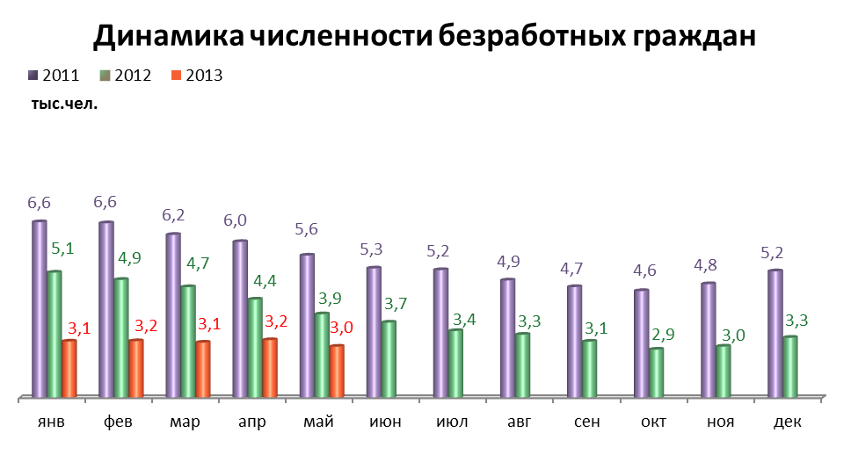

МАТЕРИАЛЬНОЕ ПОЛОЖЕНИЕ НАСЕЛЕНИЯ

Основные показатели | Январь-апрель 2013г. | в % к январю-апрелю 2012г.
Среднемесячная заработная плата работников крупных и средних предприятий города - всего, руб.: | 30 143,7 | 112,4 | 
в т.ч. по отраслям:
Добыча полезных ископаемых | 51 222,7 | 120,9 | 
Обрабатывающие производства | 29 538,3 | 108,1 | 
Производство и распределение электроэнергии, газа и воды | 32 789,0 | 106,8 | 
Строительство | 25 572,7 | 96,5 | 
Оптовая и розничная торговля, ремонт автотранспортных средств | 23 751,5 | 104,4 | 
Гостиницы и рестораны | 17 896,1 | 113,2 | 
Транспорт и связь | 30 748,3 | 115,4 | 
Финансовая деятельность | 46 842,1 | 111,3 | 
Операции с недвижимым имуществом | 37 327,8 | 112,7 | 
Госуправление, военная безопасность, социальное обеспечение | 35 142,3 | 116,1 | 
Образование | 22 438,2 | 120,5 | 
Здравоохранение и социальные услуги | 22 744,1 | 125,8 | 
Предоставление прочих услуг | 24 471,6 | 115,4 | 

ДЕМОГРАФИЯ

Наименование показателя | Январь-апрель 2013 г. | в % к январю-апрелю 2012 г.
Родившихся - всего, чел. | 4 343 | 98,1 | 
в расчете на 1000 населения | 13,0 | 97,0 | 
Умерших - всего, чел. | 4 043 | 98,0 | 
в расчете на 1000 населения | 12,1 | 96,8 | 
Умерших детей до 1 года - всего, чел. | 21 | 63,6 | 
в расчете на 1000 родившихся | 4,6 | 60,5 | 
Естественный прирост, убыль(-), чел. | 300 | 99,7 | 
в расчете на 1000 населения | 0,9 | 100,0 | 
Число браков, ед. | 2 099 | 107,6 | 
Число разводов, ед. | 1 632 | 118,2 | 
Миграционный прирост/убыль, чел. | 2 891 | 143,3 | 

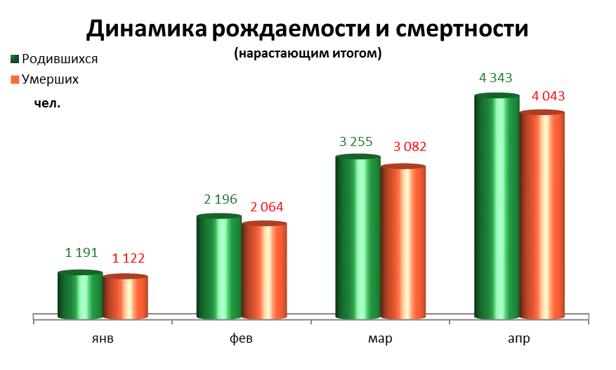
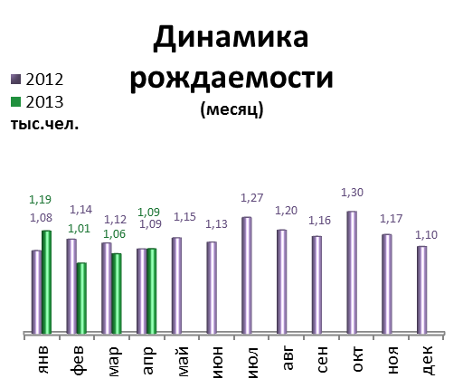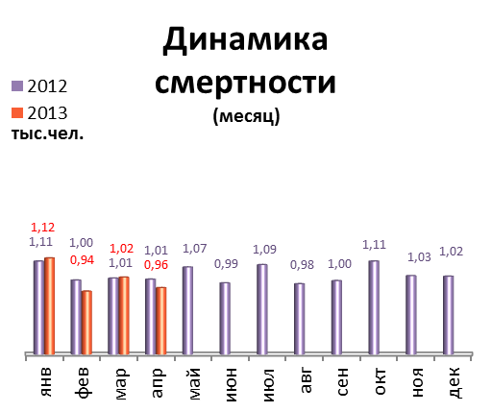

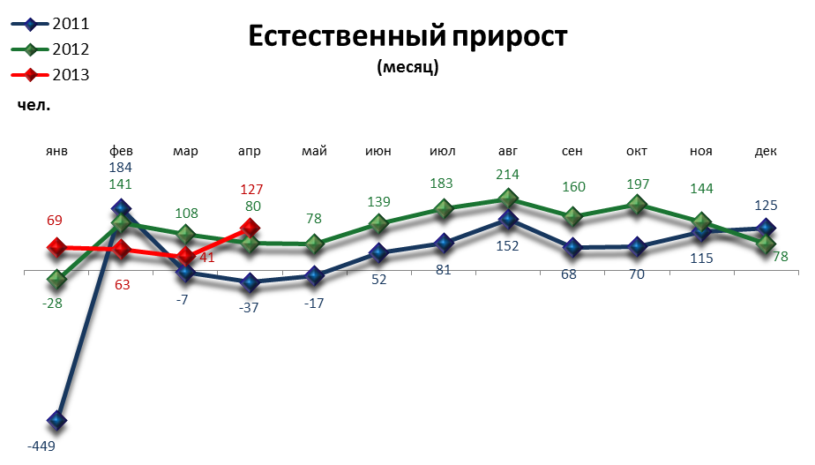

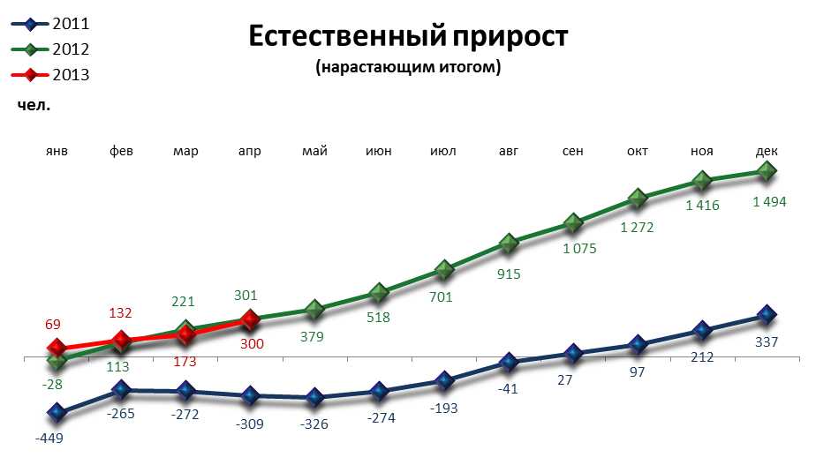

ПРЕСТУПНОСТЬ

Основные показатели | Январь-май 2013 г. | в % к январю-маю 2012 г.
Зарегистрировано преступлений, всего случаев | 8 761 | 84,7 | 
из них:
умышленные убийства | 30 | 75,0 | 
изнасилования | 16 | 133,3 | 
кражи | 4 418 | 96,1 | 
в т.ч. транспортных средств | 177 | 129,2 | 
грабежи | 510 | 69,9 | 
разбои | 70 | 77,8 | 
мошенничество | 649 | 48,2 | 
хулиганство | 20 | 95,2 | 
наркобизнес | 719 | 116,5 | 
Уровень преступности на 10 тыс. жителей | 86,4 | 84,1 | 
Раскрываемость преступлений, % | 48,1 | 122,4 | 

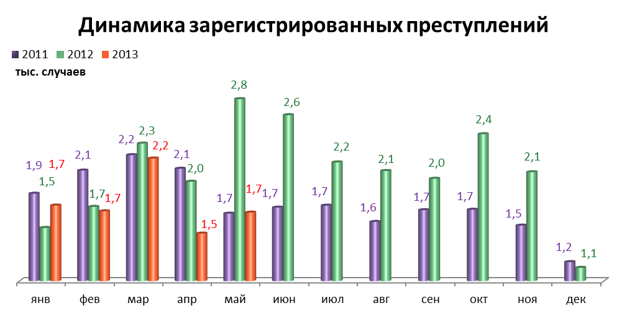

СРАВНИТЕЛЬНЫЙ АНАЛИЗ
СОЦИАЛЬНО-ЭКОНОМИЧЕСКОГО РАЗВИТИЯ
РОССИЙСКОЙ ФЕДЕРАЦИИ, ПЕРМСКОГО КРАЯ И ГОРОДА ПЕРМИ

Динамика объема работ, выполненных по виду деятельности «Строительство»

 | Российская Федерация |  | Пермский край |  | Пермь
 | Млрд. рублей | в % к соотв. периоду предыдущего года | Млн. руб. | в % к соотв. периоду предыдущего года | Млн. руб. | в % к соотв. периоду предыдущего года
Январь | 259,0 | 101,4 | 4 325,2 | 159,1 | 790,9 | 110,0
Февраль | 274,8 | 100,3 | 4 413,2 | 141,2 | 1 020,4 | 134,1
Март | 367,7 | 100,2 | 5 029,4 | 109,4 | 899,7 | 78,7
Апрель | 391,3 | 96,3 | 3 962,8 | 84,7 | 864,7 | 77,3
Май | 436,1 | 101,7 | 5 554,3 | 93,6 | 871,5 | 55,6

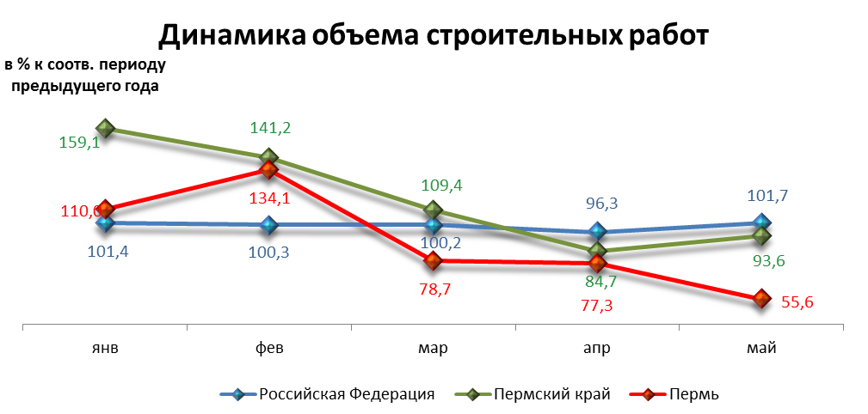

Динамика ввода в действие жилых домов

 | Российская Федерация |  | Пермский край |  | Пермь
 | Млн. кв. м общей площади | в % к соотв. периоду предыдущего года | Тыс. кв. м общей площади | в % к соотв. периоду предыдущего года | Тыс. кв. м общей площади | в % к соотв. периоду предыдущего года
Январь | 3,6 | 114,7 | 25,6 | 166,1 | 16,14 | 670,0
Февраль | 2,9 | 104,8 | 36,4 | 145,0 | 13,37 | 128,6
Март | 3,9 | 101,2 | 47,3 | 105,1 | 22,80 | 145,8
Апрель | 3,7 | 126,9 | 54,7 | 155,3 | 23,64 | 116,8
Май | 3,4 | 109,8 | 35,9 | 75,9 | 18,04 | 97,6

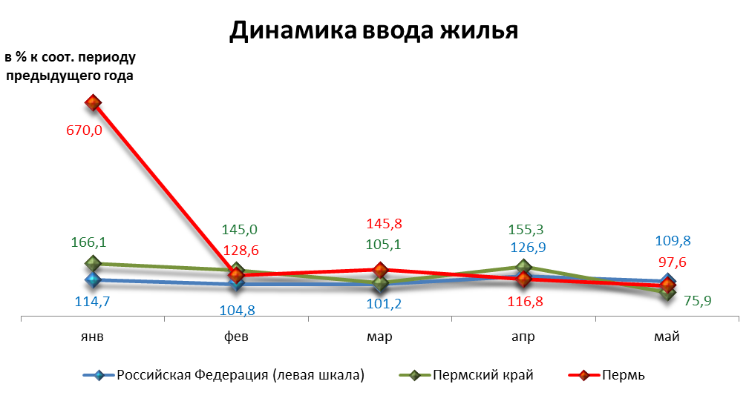

Динамика оборота розничной торговли

 | Российская Федерация |  | Пермский край |  | Пермь
 | Млрд. рублей | в % к соотв. периоду предыдущего года | Млн. рублей | в % к соотв. периоду предыдущего года | Млн. рублей | в % к соотв. периоду предыдущего года
Январь | 1 708,2 | 104,4 | 32 745,6 | 102,4 | 23 239,5 | 105,6
Февраль | 1 690,3 | 103,1 | 33 331,6 | 106,3 | 23 508,2 | 108,3
Март | 1 840,4 | 104,5 | 36 350,7 | 105,4 | 22 400,0 | 108,3
Апрель | 1 845,9 | 104,1 | 36 615,0 | 105,1 | 24 667,2 | 108,5
Май | 1 892,5 | 102,9 | 38 110,5 | 106,0 | 26 010,2 | 111,3

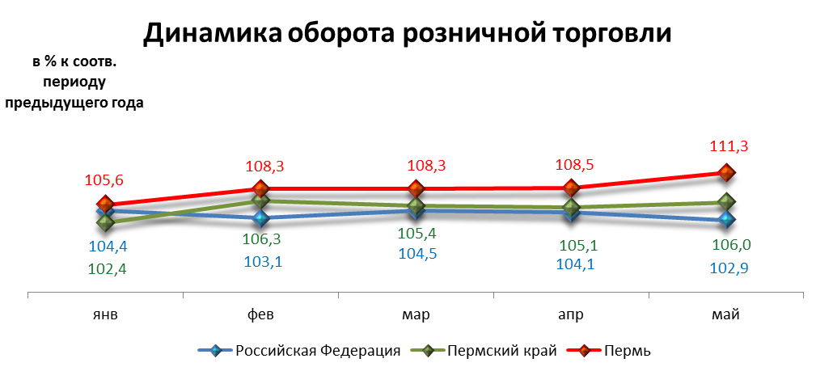

Индексы потребительских цен и тарифов на товары и услуги

 | Российская Федерация |  | Пермский край
 | к предыдущему периоду | к декабрю предыдущего года | к предыдущему периоду | к декабрю предыдущего года
Январь | 101,0 | 101,0 | 101,3 | 101,3
Февраль | 100,6 | 101,5 | 100,7 | 102,0
Март | 100,3 | 101,9 | 100,2 | 102,2
Апрель | 100,5 | 102,4 | 100,6 | 102,8
Май | 100,7 | 103,1 | 100,6 | 103,4

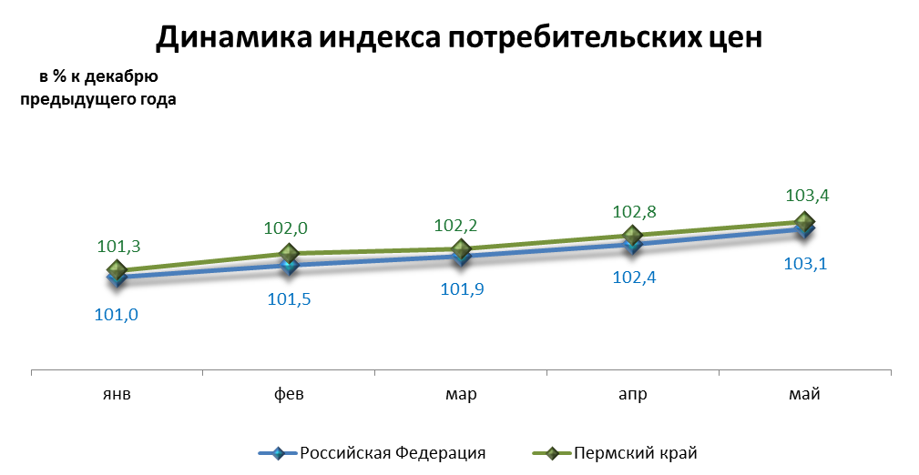

Среднемесячная номинальная начисленная заработная плата

 | Российская Федерация |  | Пермский край |  | Пермь
 | руб. | в % к соотв. периоду предыдущего года | руб. | в % к соотв. периоду предыдущего года | руб. | в % к соотв. периоду предыдущего года
Январь | 26 840,0 | 112,9 | 21 780,0 | 111,7 | 28 889,2 | 112,2
Февраль | 26 620,0 | 110,8 | 21 473,5 | 111,9 | 28 349,5 | 111,2
Март | 28 693,0 | 112,5 | 22 901,2 | 111,3 | 30 339,8 | 111,1
Апрель | 30 026,0 | 116,4 | 24 139,7 | 111,8 | 32 787,6 | 114,3

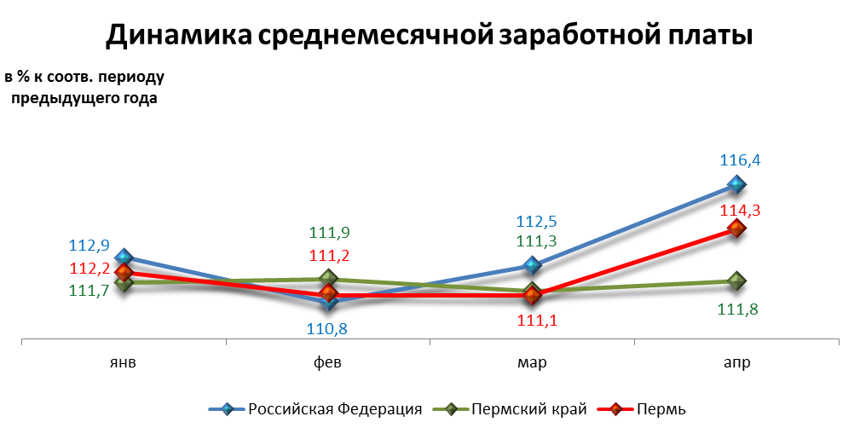

Динамика численности безработных

 | Российская Федерация |  | Пермский край |  | Пермь
 | тыс. человек | в % к предыдущему месяцу | человек | в % к предыдущему месяцу | человек | в % к предыдущему месяцу
Январь | 1 073,0 | 100,7 | 21 526,0 | 102,6 | 3 144,0 | 96,6
Февраль | 1 099,0 | 102,4 | 22 027,0 | 102,3 | 3 153,0 | 96,9
Март | 1 083,0 | 98,6 | 22 322,0 | 101,3 | 3 111,0 | 95,6
Апрель | 1 061,0 | 97,9 | 22 169,0 | 99,3 | 3 184,0 | 97,9
Май | 1 010,0 | 95,2 | 21 024,0 | 94,8 | 2 993,0 | 92,0

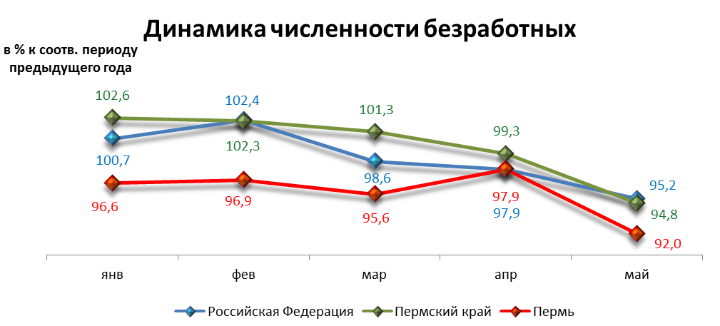

При подготовке Кратких итогов социально-экономического развития города Перми за январь-май 2013 года использовались данные Территориального органа Федеральной службы государственной статистики по Пермскому краю, ГУ Центр занятости населения города Перми Пермского края и информация, представленная функциональными органами администрации города Перми.

Ответственный исполнитель:
отдел анализа и прогнозирования
Планово-экономического департамента администрации города Перми
Аксенова Татьяна Леонидовна
+7 (342) 212 19 97

